95學年度台灣省高級中學數學、資訊及自然學科能力競賽化學科實驗試題
暨參考答案 【台南女中】（第9區）（95/11/17）
題目：分析碳酸氫鈉固體試樣中Na₂CO₃與NaHCO₃的含量
壹、說明
利用双重指示劑滴定法定量工業級碳酸氫鈉固體試樣中Na₂CO₃與NaHCO₃的重量百分率濃度。
貳、實驗器材
（一）個人使用器材
編號 | 名 稱 | 數量 | 編號 | 名 稱 | 數量
1. | 天平（可精秤至小數點第二位） | 1台 | 9. | 水流過濾裝置（過濾瓶、瓷漏斗、鐵製水流過濾器、橡皮軟管、濾紙） | 1組
2. | 滴定管、滴定管夾與鐵架 | 1組 | 10. | 100mL、250mL容量瓶（附塞子） | 各1支
3. | 100mL燒杯 | 3個 | 11. | 安全吸球 | 1個
4. | 秤量瓶（附蓋子） | 1個 | 12. | 玻璃漏斗 | 1個
5. | 25mL、50mL量筒 | 各1支 | 13. | 試藥匙 | 1支
6. | 20mL球形吸量管 | 1支 | 14. | 洗滌用毛刷 | 1支
7. | 玻棒 | 1支 | 15. | 滴管 | 2支
8. | 秤量紙 | 5張
（二）共用材料
1. 蒸餾水 2. 衛生紙
參、實驗藥品
1. 未知濃度的鹽酸溶液（試液A）50mL一瓶
2. 待測試樣D（或E）一包
3. 酸鹼指示劑（酚酞、甲基橙、甲基紅）各一瓶
4. 純的Na₂CO₃固體約1克
肆、實驗步驟
（一）配製標準鹽酸水溶液
1. 精取40.0mL未知濃度的鹽酸溶液（試液A），置入250mL容量瓶內，加入蒸餾水配製得250mL標準鹽酸水溶液（試樣B），將部份試液B填裝入滴定管內備用。
2. 精秤0.3~0.4克純的Na₂CO_{3(S)}置於100mL燒杯內，加約20.0mL蒸餾水溶解之，滴入2~3滴酸鹼指示劑，並以試液B標定之，紀錄試液B滴定體積，並計算試液B之體積莫耳濃度。
（二）固體試樣中Na₂CO₃與NaHCO₃的濃度定量
1. 精秤所有待測固體試樣重量，並置入100mL燒杯內，加入20.0mL蒸餾水攪拌溶解之。
2. 以水流過濾器進行過濾操作，以約10.0~20.0 mL蒸餾水洗滌未溶解固體，收集所有濾液，置入100mL容量瓶內，以蒸餾水稀釋成100mL溶液（試液C）。
3. 精取20.0mL試液C，置入100mL燒杯內，滴加2~3滴適當酸鹼指示劑，以試液B滴定至終點，紀錄其滴定體積，隨後再滴入2~3滴另一種酸鹼指示劑，繼續滴定至溶液顏色變化為止，紀錄第二階段試液B之滴定體積。
五、實驗結果 待測試樣編號： D （E）
（一）配製標準鹽酸水溶液部分
1. 純的Na₂CO₃重量為 0.38 克，試液B滴定體積 22.8（11.4） mL，使用酸鹼指示劑為 甲基橙（酚酞） ，滴定終點溶液顏色變化為 橙→紅（紅→無） ， 試液B之濃度為 0.314 M，試液A的濃度為 1.96 M。
2. 寫出相關的計算式
答：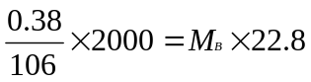
M_{B}=0.314M
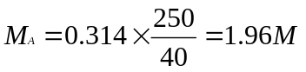
（二）Na₂CO₃與NaHCO₃濃度之定量
1. 固體試樣重 3.98 克。
 | 酸鹼指示劑名稱 | 滴定終點溶液顏色變化 | 試液B之滴定體積(mL) | Na₂CO₃重量百分濃度(%) | NaHCO₃重量百分濃度(%)
第一階段滴定 | 酚酞 | 紅→無 | 6.1ml | 25.64％ | 44.07％
第二階段滴定 | 甲基橙 | 橙黃→紅 | 19.4ml | 25.64％ | 44.07％
2. 寫出相關計算式
答：
Na₂CO₃含量： 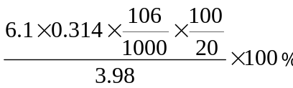

NaHCO₃含量： 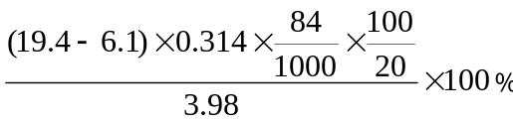
3. 您精取20.0mL溶液是使用何種容器量取？
答：安全吸球、吸量管（20ml）
4. 將0.80克NaOH_{(S)}與2.52克NaHCO_{3(S)}混合再經加水溶解後，會發生何種化學反應變化？其是否為緩衝溶液？
答：（A）NaOH + NaHCO₃ → Na₂CO₃ + H₂O
（B）是緩衝溶液
95學年度台灣省南區數學、資訊及自然科能力競賽化學科筆試試題
暨參考答案 【台南女中】（第9區）（95/11/17）
壹、選擇題
（ D）1. 將1毫升之0.01 M HCl溶液以純水稀釋為1升之溶液A，則溶液A之 pH 值最接近
（A）2 （B）3 （C）4 （D）5
（ C）2. 承上題，將1毫升之溶液A再以純水稀釋為1升之溶液B，則溶液B之 pH 值最接近
（A）5 （B）6 （C）7 （D）8
（ B）3. 將200毫升之 1 M醋酸溶液和100毫升之 1 M NaOH 溶液混合並以純水稀釋為1升之溶液C ，其 pH 值為 c；取10毫升溶液C 以純水稀釋為1升之溶液D ，其 pH值為 d。則 ( d – c ) 之值最接近
（A） -1  （B）0  （C）1  （D） 2
（ C）4. 下列何者之沸點最低？
（A）0.01 M蔗糖水溶液  （B）0.01 M NaCl水溶液
（C）0.01 M 乙醇水溶液   （D）純水
（ B）5. 反應A從溫度 T 增加至溫度 T + 10 K，反應速率常數增加為2倍；反應 B 從溫度 T 增加至溫度 T + 10 K，反應速率常數增加為4倍；此二反應之活化能分別為a 和 b，請問：a和b的關係最接近下列何者？【提示：k = A exp { - E / ( R T ) }，其中 k為反應速率常數，A為指數前因子（視為常數）， E為活化能（視為常數）， R為氣體常數（R = 8.314 J/ ( K˙mol ) ） , T為絕對溫度 】
（A）b = 2a （B）b = 1.5 a （C）a = b （D）a = 1.5 b （E）a = 2b
（ C ）6. 關於電子、中子和質子三者被發現的先後順序，何者正確？
（A）電子、中子、質子 （B）中子、電子、質子
（C）電子、質子、中子 （D）質子、電子、中子
（A,B,E）7. 有關符合理想氣體之條件，下列何者正確？（複選）
（A）分子間無吸引力
（B）分子本身不占空間
（C）分子的平均動能與絕對溫度成反比
（D）真實氣體在低壓高溫時，性質接近理想氣體
（E）氦是最接近理想狀態的氣體
（ B,C,）8. 下列各項與催化劑的敘述，何者正確？（複選）
D,E （A）2H ₂O_{2(l)} → 2H₂O_{(l)}+O_{2(g)}，可用Fe²⁺或Fe³⁺溶液做非勻相催化
（B）哈柏法合成氨的反應中，鐵是催化劑，此時鐵絲網比鐵塊的催化功效好
（C）2H ₂O_{2(l)} → 2H₂O_{(l)}+O_{2(g)}，可用MnO_{2(s)}做非勻相催化
（D）非勻相催化反應的速率和催化劑的面積有關
（E）催化劑可以改變反應途徑
（ C）9. 已知氯化鈉、硝酸鉀兩種鹽之溶解度（g/100g水）如下表所示。
溫度 | 20℃ | 80℃
NaCl | 35 | 40
KNO₃ | 30 | 180
將80℃之硝酸鉀飽和液560克冷却到20℃後，會有多少克的硝酸鉀沈澱？
（A）150克 （B） 280克 （C） 300克 （D）530克
（ B）10. 承上題，將8克NaCl與20克KNO₃的混合鹽，在80℃時，加入到20克水中溶解，趁熱過濾後，將所得濾液（Ⅰ）冷卻到20℃，則會有沈澱析出及剩餘的濾液（Ⅱ）。請問所得之沈澱物中KNO₃之純度為何？
（A）98.1％ （B） 93.3％ （C） 87.5％ （D） 71.4％
貳、問答題
一、關於C₄H₈烴類分子可能的結構，回答以下問題：
（A）若不考慮幾何異構物，C₄H₈的化合物有3種烯烴，繪出其結構。
（B）上述異構物中，指出何者具有幾何異構物？ 並繪出「順式」結構。
（C）繪出C₄H₈的環烷類異構物。
答：（A）CH3CH2CH=CH2（1-丁烯），CH3CH=CHCH3（2-丁烯），(CH3)2C=CH2（2-甲基丙烯）
（B）CH3CH＝CHCH3，
（C） 環丁烷 甲基環丙烷
二、回答下列問題：
（A）丙酮可和下列何種溶劑產生氫鍵。
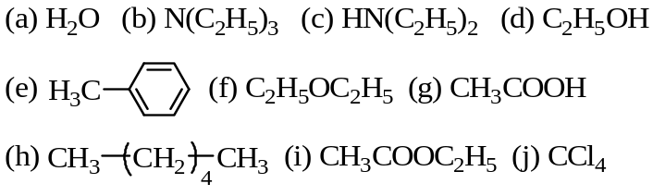
（B）丙酮可和上列何種溶劑不會產生氫鍵。
《 注意：答案如果與上ㄧ小題的答案重複，則不予計分 》
答：（A）a, c, d, g
（B）b, e, f, h, i, j
三、環保署已將壬基酚歸類為環保荷爾蒙物質，此處的 ” 壬基 ” 是指 ” 正壬基 ”，而酚的化學結構如下所示。因為苯環上如有二個取代基時，就會出現鄰位、間位和對位三種異構物。因此，請寫出壬基酚異構物的化學結構。
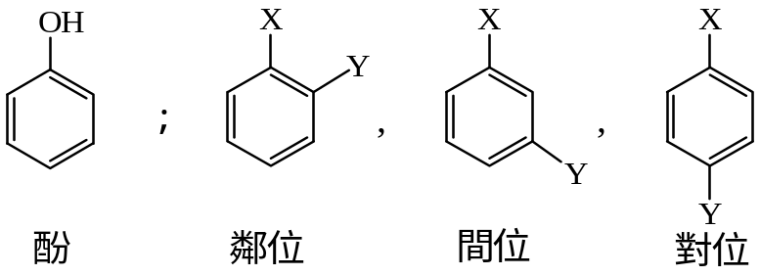
答：
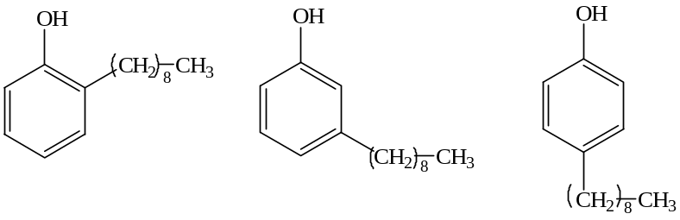
四、用0.1 M的HCl 水溶液滴定同濃度的NH₃水溶液，若滴定至溶液pH為7時，此時水溶液中未被中和NH₃的濃度為何？
答：（列出你的計算式）
NH₄⁺ → NH₃ + H⁺, K_{a} = [NH₃][ H⁺]/[NH₄⁺] = 5.7x10⁻¹⁰
當pH = 7, [NH₃] /[NH₄⁺] = 5.7x10⁻¹⁰/[ H⁺] = 5.7x10⁻¹⁰/10⁻⁷ = 5.7x10⁻³
因此， [NH₃]佔[NH₃]+[NH₄⁺]的(5.7x10⁻³)/(1+5.7x10⁻³)= 0.57%
因為滴定時NH₃ + H⁺ → NH₄⁺, 得到使用HCl的體積量約為原先NH₃的量，[NH₃]+[NH₄⁺] = 0.05M，[NH₃] = 0.05 x 0.57% = 2.85 x 10⁻⁴
水溶液中未被中和NH₃的濃度為 2.85 x 10⁻⁴ M
五、取pH = 9的Ba(OH)₂水溶液和pH =12的KOH水溶液，按4：1的體積比混合，混合水溶液中氫離子濃度為多少M？
答：（列出你的計算式）
Ba(OH)₂水溶液的[OH⁻] = 1x10⁻⁵M, Ba(OH)₂水溶液的 [OH⁻] = 1x10⁻²M.
假設混合後體積為V, [OH⁻]=[0.8V(1x10⁻⁵M)+0.2V(1x10⁻²M)]/V ~ 2x10⁻³M
[H⁺] = (1.0x10⁻¹⁴)/(2x10⁻³) = 5x10⁻¹²
混合水溶液中氫離子濃度為 5x10⁻¹² M。
六、以0.10 M的KCN滴定10.00 mL的0.10 M Ag⁺ 和0.10 M Hg²⁺ 混合水溶液，Ag⁺ 和Hg²⁺ 兩者中何者先沉澱？ K_{sp} (AgCN) = 2.2 × 10⁻¹⁶，K_{sp}(Hg(CN)₂ )= 5 ×10⁻⁴⁰
答：（列出你的計算式）
AgCN → Ag⁺ + CN⁻, K_{sp} = [Ag⁺][ CN⁻] = 2.2x10⁻¹⁶, 需要產生沉澱濃度為
[CN⁻] = K_{sp}/ [Ag⁺] = 2.2x10⁻¹⁶/0.10 = 2.2x10⁻¹⁵
Hg(CN)₂ → Hg²⁺ + 2CN⁻, K_{sp} = [Hg²⁺][ CN⁻]² = 5x10⁻⁴⁰, 需要產生沉澱濃度為[CN⁻]² = K_{sp}/ [Hg²⁺] = 5x10⁻⁴⁰/0.10 = 50x10⁻⁴⁰, [CN⁻] = 7x10⁻²⁰
7x10⁻²⁰ < 2.2x10⁻¹⁵, Hg²⁺先沉澱
Hg²⁺ 先沉澱
七、根據下列事實完成下列反應的化學方程式：
（A）AsH₃是一種很強的還原劑，在室溫下，它能在空氣中自燃，其氧化產物為As₂O₃。請寫出反應的化學方程式。
（B）砷，其氧化物As₂O₃俗名砒霜，有劇毒，可用馬氏試砷法來檢驗，其原理是：將鋅、鹽酸和食物試樣混合，若含有砒霜，則會生成砷化氫氣體。請寫出此一反應的離子方程式。
答：（A）AsH₃是一種很強的還原劑，在室溫下，它能在空氣中自燃，其氧化產物為As₂O₃，寫出反應的化學方程式：
2AsH₃ + 3O₂ → As₂O₃ + 3H₂O
（B）砷，其氧化物As₂O₃俗名砒霜，有劇毒，可用馬氏試砷法來檢驗，其原理是：將鋅、鹽酸和食物試樣混合，若含有砒霜，則會生成砷化氫氣體，這一反應的離子方程式是：
6Zn + As₂O₃ + 12 H⁺ → 6Zn²⁺ + 2AsH₃ + 3H₂O
八、某結晶水合物分子式為A·xH₂O，其分子量為B，在60°C時，M克晶體完全溶於N克水中，配製得飽和溶液V mL。請計算：
（A）飽和溶液的重量百分率
（B）飽和溶液的體積莫耳濃度
（C）在60°C A的溶解度
答：（A）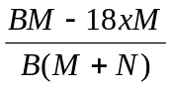•100%
（B）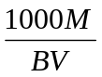
（C）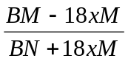
九、假設海王星的居民也使用類似攝氏溫標之溫標，譬如以°N來標示。但是其溫標設計是以氫為基礎：其熔點為0°N，沸點為100°N。海王星的居民具有理想氣體之知識，他們知道在趨近於零壓力時，於0°N時PV為28 L•atm；於100 °N時PV為 40 L•atm。請問在他們的溫標下，其絕對零度是幾度？
答： Tabs + 0 = 28.0
Tabs + 100 = 40.0
⇒ Tabs = 233
∴ -233 °N

